ruto

Este artículo trata sobre el término botánico. Para el término de uso gastronómico, véase Fruta.
Partes del fruto
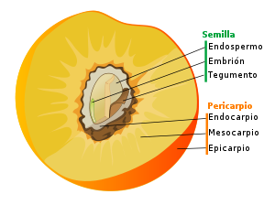
Partes del fruto en una drupa como el melocotón.
Pincha en los nombres para navegar. (Ver imagen)
En botánica, el fruto es el órgano procedente de la flor, o de partes de ella, que contiene a las semillas hasta que estas maduran y luego contribuye a diseminarlas.¹ Desde un punto de vista ontogénico, el fruto es el ovario desarrollado y maduro de las plantas con flor. La pared del ovario se engrosa al transformarse en la pared del fruto y se denomina pericarpio, cuya función es proteger a las semillas. Con frecuencia participan también en la formación del fruto otras partes de la flor además del ovario, como por ejemplo el cáliz o elreceptáculo.²
El fruto es otra de las adaptaciones, conjuntamente con las flores, que ha contribuido al éxito evolutivo de las angiospermas. Así como las flores atraen insectos para que transporten polen, también muchos frutos tratan de atraer animales para que dispersen sus semillas. Si un animal come un fruto, muchas de las semillas que éste contiene recorren el tracto digestivo del animal sin sufrir daño, para después caer en un lugar idóneo para su germinación. Sin embargo, no todos los frutos dependen de ser comestibles para dispersarse. Otros, como losabrojos, se dispersan aferrándose al pelaje de los animales. Algunos forman estructuras aladas para poder dispersarse con el viento, como los arces. La variedad de tipos de frutos que han desarrollado las angiospermas a través de su evolución les ha permitido invadir y conquistar todos los hábitats terrestres posibles.³ ⁴
En las plantas gimnospermas y en las plantas sin flores no hay verdaderos frutos, si bien a ciertas estructuras reproductivas como losconos de los pinos, comúnmente se les tome por frutos.⁵
Muchas plantas se cultivan porque dan ciertos frutos comestibles y a menudo fragantes, sabrosos y jugosos llamados frutas.⁶

